大模型发展史

一、早期理论奠基

神经网络起源
神经网络的概念最初可追溯到 1943 年，沃伦·麦卡洛克（Warren McCulloch）和沃尔特·皮茨（Walter Pitts）基于数学和一种称为阈值逻辑的算法创造了一种神经网络的计算模型。这一模型的诞生，为神经网络的研究奠定了基础，同时也使得神经网络的研究分裂为两种不同研究思路：一种主要聚焦于大脑中的生物学过程，试图探索大脑神经活动的奥秘；另一种则着重关注神经网络在人工智能领域的应用，期望利用神经网络实现智能任务。这种研究方向的分化，为神经网络的后续发展开辟了不同的道路。

关键算法雏形
二十世纪 40 年代后期，心理学家唐纳德·赫布（Donald Hebb）根据神经可塑性的机制创造了一种对学习的假说，即现在称作的赫布型学习。赫布型学习被视为一种典型的非监督式学习规则，它后来的变种是长期增强作用的早期模型。从 1948 年开始，研究人员将这种计算模型的思想应用到 B 型图灵机上。1954 年，法利（Farley）和韦斯利·A·克拉克（Wesley A. Clark）首次使用当时称作计算器的计算机，在 MIT 模拟了一个赫布网络。1956 年，纳撒尼尔·罗切斯特（Nathaniel Rochester）等人在 IBM 704 计算机上模拟了抽象神经网络的行为。
1957 年，弗兰克·罗森布拉特（Frank Rosenblatt）创造了感知机，这是一种模式识别算法，它用简单的加减法实现了两层的计算机学习网络。罗森布拉特还运用数学符号描述了基本感知机里没有的回路，例如异或回路。然而，这种回路一直无法被神经网络有效处理，直到 1975 年保罗·韦伯斯（Paul Werbos）创造了反向传播算法。
在 1969 年，马文·明斯基（Marvin Minsky）和西摩尔·派普特（Seymour Papert）发表了一项关于机器学习的研究，他们发现了神经网络的两个关键问题。其一，基本感知机无法处理异或回路；其二，电脑没有足够的能力来处理大型神经网络所需要的很长的计算时间。受此影响，在计算机具有更强的计算能力之前，神经网络的研究进展陷入了停滞状态。但这些早期的探索和尝试，为后续关键算法的发展提供了宝贵的经验和启示，反向传播算法的出现更是成为神经网络发展历程中的重要转折点。

参考资料
[0] 人工神经网络的发展历史,神经网络的起源和发展

参考图
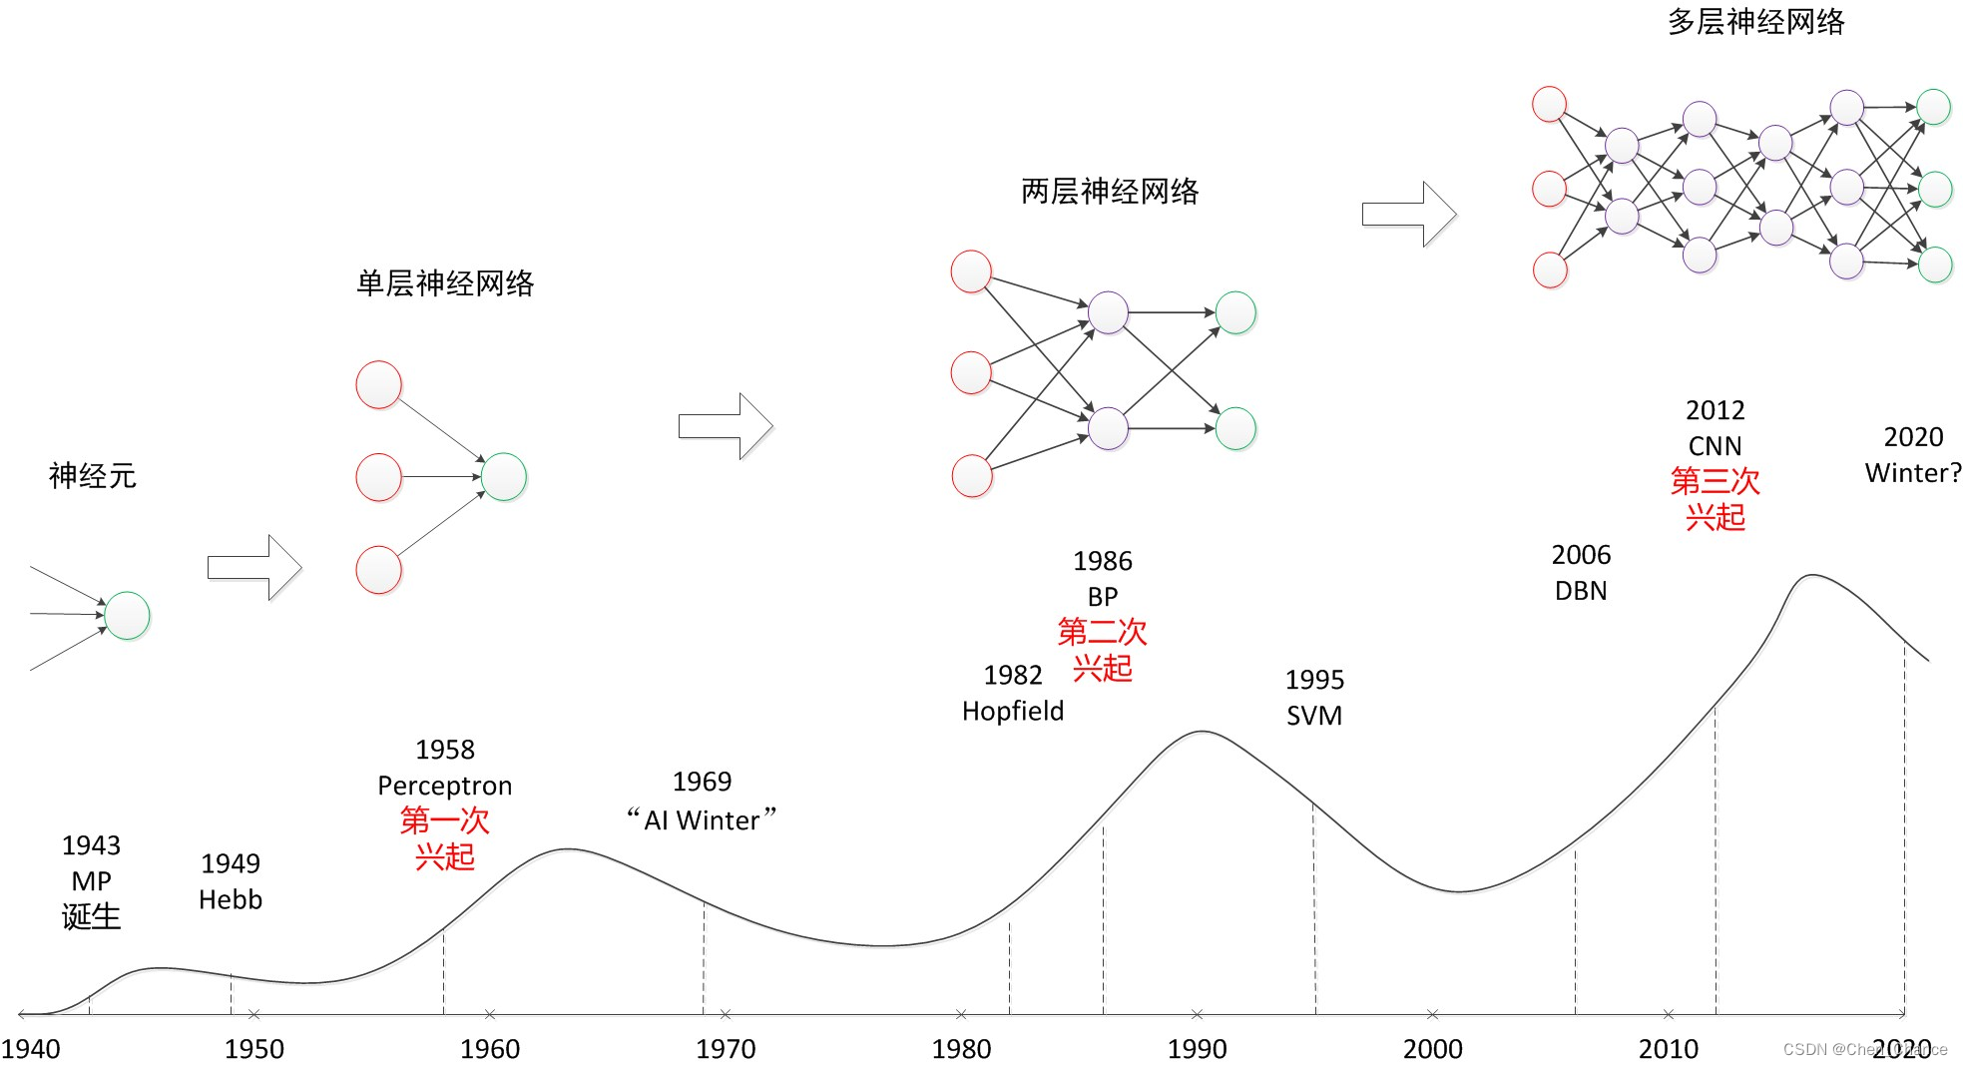

讨论与反馈
- 思考题 1：沃伦·麦卡洛克和沃尔特·皮茨创造的神经网络计算模型对后续研究产生了怎样的影响？
- 思考题 2：赫布型学习的主要特点是什么，它在神经网络发展中有何重要意义？
- 思考题 3：马文·明斯基和西摩尔·派普特提出的神经网络的两个关键问题，对当时的研究产生了哪些阻碍？

二、技术初步发展

早期模型尝试
在大模型发展的早期阶段，研究者们构建了一系列相对简单的模型。这些模型大多基于当时已知的基本算法和架构进行设计。例如，一些早期模型采用了简单的神经网络结构，层数较少且神经元数量有限。其特点在于结构相对简洁，易于理解和实现，研究者能够较为直观地对模型进行调试和优化。它们能够处理一些较为简单的任务，如基本的图像识别、文本分类等。
然而，这些早期模型存在着明显的局限。由于结构简单，它们的表达能力有限，难以对复杂的数据特征和模式进行有效的捕捉和学习。在面对稍微复杂一些的任务，如对多样化场景下的图像进行精准分类，或者对语义丰富的文本进行深度理解时，模型的性能往往不尽人意，准确率较低，泛化能力也较差，难以适应不同的数据分布和实际应用场景。

参考资料
[1] python教程 filetype:pdf,python语言教学视频 原创

参考图
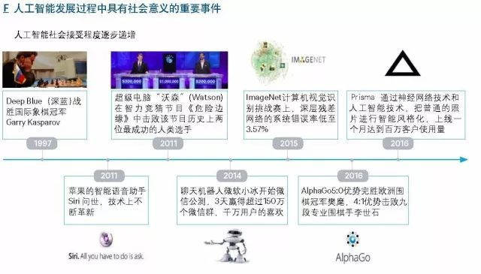

讨论与反馈
- 思考题1：早期简单模型的结构简洁性对其性能产生了哪些具体的影响？
- 思考题2：早期模型在面对复杂任务时准确率低和泛化能力差的根本原因是什么？
- 思考题3：早期模型的局限对后续模型发展提出了哪些挑战和方向？

三、发展瓶颈与突破

遇到的困难
在大模型发展过程中，面临着诸多棘手问题。首先，计算资源方面存在严重不足。人工智能大模型训练对算力基础设施的要求急剧提升，从单卡拓展到集群层面。万亿参数大模型对于计算集群和互联技术提出了极高要求，单芯片算力远远跟不上生成式AI爆发性的需求。例如，大模型训练参数量的提高，使得对支撑训练所需的智算设备形态有了新要求，需要更高密度的算存硬件、高性能无阻塞的网络连接以及更高并行度的训练策略和通信范式。而原有的异构芯片连接基于PCIe实现，数据搬运速度慢，带宽受限，难以满足大模型对计算资源的需求。
其次，算法精度方面也存在不够的情况。随着模型规模的增大，如何保证模型在处理各种复杂任务时的准确性和稳定性成为挑战。模型在面对海量数据和复杂的语义理解等任务时，容易出现偏差和错误。同时，模型结构在不断发展，从原有Transformer基础上引入多种新模型，虽然提升了泛化能力，但也增加了算法的复杂性，对算法精度提出了更高要求。

重大突破节点
在大模型发展历程中，有许多关键的技术创新和理论进展实现了重大突破。从规模上看，大模型的技术发展总体遵循尺度定律（Scaling Law），参数规模从千亿扩展到万亿，业界已出现多个万亿参数模型，十万亿模型也即将出现。随着参数量的增大，大模型处理问题的能力显著增强，例如GPT - 4（1.8万亿参数量）在处理复杂任务方面的能力远超GPT - 3.5（1750亿参数量）。
在模型泛化程度上，模型结构在Transformer基础上，引入了扩散模型、MoE（混合专家模型）等。这使得模型的泛化能力增强、性能提升，大模型从支持自然语言单一模态下的单一任务，逐渐发展为支持语音、文字、图像、视频等多种模态下的多种任务。
架构方面，模型架构正从资源密集的稠密结构向资源节约的稀疏结构转变，通过只激活部分神经元，就能展现出与稠密结构相媲美的性能。
在硬件互联技术上，为突破大规模卡间互联的技术瓶颈，中国移动研究院网络与IT技术研究所主任研究员陈佳媛提出全向智感互联（OISA）的设计方案。其内涵包括全方位连接，使GPU可以与任何一张GPU实现对等通信；优化的报文格式，采用对GPU友好的报文格式以提高网络利用率，设计具备动态规模感知和简化机制的协议；实现高效物理传输，优化解串器、控制器等物理层组件，引入共封装光学技术降低功耗并提高信号完整性；灵活扩展，当需要增加更多GPU以提升计算能力时，新的GPU可以无缝融入现有互联网络中。这一设计在架构、物理、链路、事务等几个核心点进行优化，为大模型的发展提供了更强大的硬件支持。

参考资料
[2] 大模型训练亟待突破哪些瓶颈?

参考图
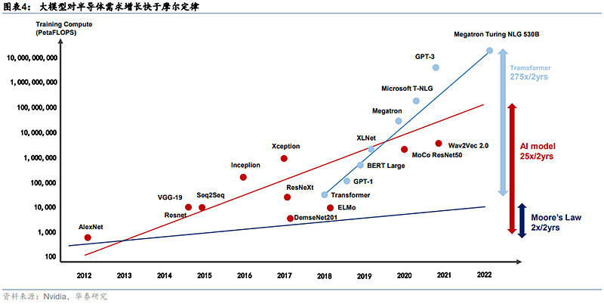

讨论与反馈
- 思考题1：计算资源不足具体体现在哪些硬件和软件层面的问题上？
- 思考题2：引入新的模型结构如扩散模型、MoE（混合专家模型）等，在提升泛化能力的同时，可能会带来哪些新的挑战？
- 思考题3：全向智感互联（OISA）设计方案中，各个优化点是如何协同工作来提升大模型计算能力的？

四、深度学习兴起

深度学习概念
深度学习是一种基于人工神经网络的机器学习技术，它通过构建具有多个层次的神经网络模型，让计算机自动从大量数据中学习特征和模式，以实现对数据的分类、预测、生成等任务。与传统模型相比，深度学习具有更强的特征学习能力，能够自动从原始数据中提取高度抽象的特征表示，而传统模型往往需要人工精心设计特征。传统模型在处理复杂数据和任务时，特征工程的难度较大且效果有限，而深度学习可以直接对原始数据进行端到端的学习，在图像识别、语音识别、自然语言处理等众多领域取得了突破性的进展，展现出了巨大的优势和潜力。

标志性模型诞生
- DIFF Transformer：它具有创新的差分注意力机制，这一机制引领了变革，成功攻克了长序列建模难题。在处理长序列数据时，传统的方法存在诸多局限，而DIFF Transformer凭借其独特的机制，能够更好地捕捉长序列中的依赖关系，为相关领域如自然语言处理中的长文本处理、时间序列预测等提供了更有效的解决方案。
- UniME多模态框架：该框架成功登顶MMEB训练榜，刷新多项SOTA纪录。它在多模态领域展现出强大的性能，能够有效融合多种模态的数据，如图像、文本、语音等，实现跨模态的信息交互和处理，为多模态人工智能的发展奠定了坚实基础，推动了诸如图像描述生成、跨模态检索等任务的进步。

参考资料
[3] DeepSeek使用技巧分享|调用|快捷键|上下文|命令提示符|deepseek

参考图
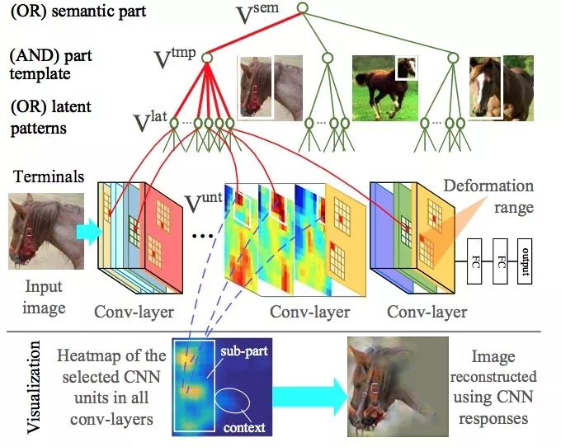

讨论与反馈
- 思考题1：深度学习自动学习特征的能力是如何在具体任务中体现优势的？
- 思考题2：DIFF Transformer的差分注意力机制与传统注意力机制有哪些本质区别？
- 思考题3：UniME多模态框架在多模态融合方面可能面临哪些挑战，又是如何解决的？

五、大模型时代来临

大规模模型构建
在大模型时代，众多知名大模型纷纷涌现，它们的构建思路和规模特点各有不同。以GPT-3为例，它通过在海量的文本数据上进行无监督学习，从而学习到语言的通用模式和规律。GPT-3具有庞大的参数规模，这使得它能够对各种自然语言任务展现出强大的处理能力。而BERT则侧重于双向的预训练，利用Transformer架构，从大规模文本中学习上下文相关的语言表示。它在处理自然语言理解任务上表现出色。这些大模型在规模上不断突破，参数数量从百万级别增长到数十亿甚至万亿级别，数据量也相应地大幅增加，这为模型学习丰富的语义信息和复杂的语言模式提供了坚实基础。

应用领域拓展
大模型在多个领域得到了广泛应用。在自然语言处理领域，它能够实现文本生成、机器翻译、问答系统等多种任务。例如，基于大语言模型开发的聊天机器人，可以与用户进行自然流畅的对话，解答各种问题。在计算机视觉领域，大模型可用于图像识别、目标检测、图像生成等。通过学习大量的图像数据，模型能够准确识别图像中的物体类别，还能根据给定的文本描述生成相应的图像。此外，大模型在医疗、金融、教育等领域也发挥着重要作用，助力各行业的智能化发展。

参考资料
[4] 大模型下游应用开发实践:chatpdf

参考图
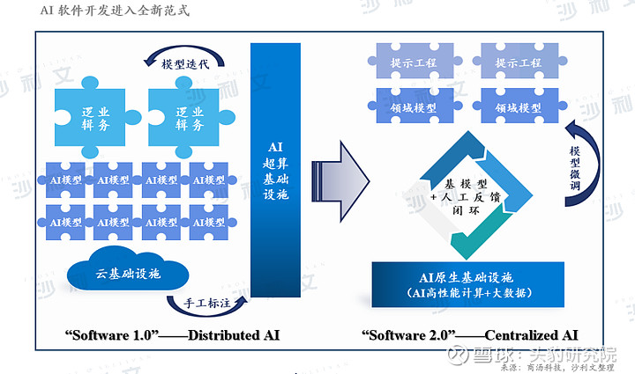

讨论与反馈
- 思考题1：大模型在不同领域应用时，面临的主要挑战有哪些？
- 思考题2：如何进一步优化大模型的构建，以提高其性能和效率？
- 思考题3：随着大模型的广泛应用，可能会带来哪些伦理和社会问题？

六、当前发展现状

技术成果汇总
进入 21 世纪初期，计算能力的飞跃与大数据浪潮的推动，让 AI 大模型技术从学术构想转变为实际应用。特别是 2022 年 11 月 OpenAI 推出 ChatGPT 后，大模型技术受到广泛关注。2023 年被称为“中国大模型元年”，国内企业界、科技巨头、科研机构及新兴创业公司纷纷布局大模型战略。在算法优化方面不断精进，努力缩小与国际领先水平的差距；在创新应用上也多点开花，众多国产 AI 大模型应用落地，展现出强劲的数据表现，用户基数快速增长，在多个领域实现深度渗透与融合。例如，依托字节跳动旗下《抖音》的 AI 应用《豆包》，2024 年上半年在中国大陆下载量超 3309 万，月活超 2104 万，领跑 AI 应用；百度《文心一言》月活实现对下载量高的《天工 AI》的逆袭。这些都体现了大模型技术在实际应用中的突出成果。

面临的挑战
大模型在快速发展的同时，也面临着诸多挑战。数据隐私方面，大模型训练需要海量数据，在数据收集、存储和使用过程中，如何确保用户数据的隐私不被侵犯是一个关键问题。大量的个人信息可能被收集用于模型训练，一旦泄露，将给用户带来严重的损失。伦理道德方面，大模型生成的内容可能存在偏见、误导甚至有害信息。由于模型是基于已有数据进行学习和生成，若数据本身存在偏差，模型输出的结果也可能会延续这些问题，从而对社会产生不良影响。另外，大模型的广泛应用可能会对就业市场产生冲击，一些重复性、规律性的工作可能会被大模型驱动的自动化系统所取代，给劳动力市场带来调整压力。

参考资料
[5] 大模型技术发展及治理实践报告合集PDF分享(附原数据表)

参考图
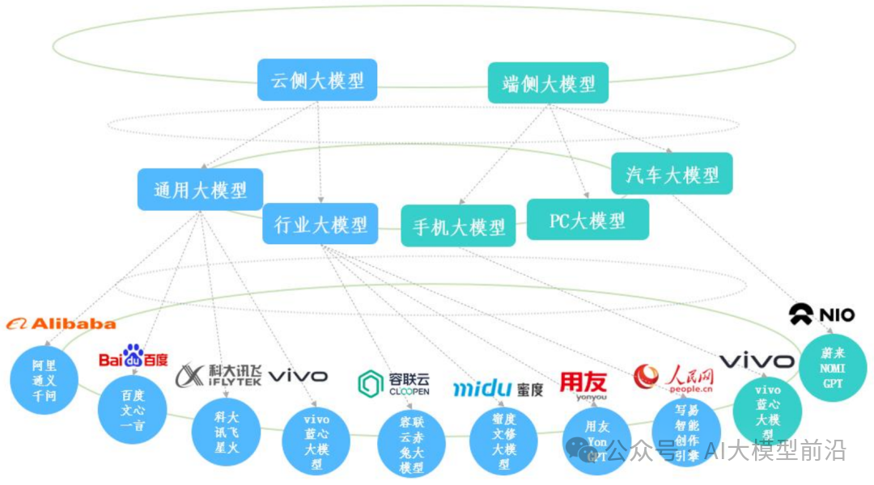

讨论与反馈
- 思考题 1：如何在保障大模型技术发展的同时，更好地保护用户的数据隐私？
- 思考题 2：针对大模型生成内容可能出现的伦理道德问题，有哪些有效的解决措施？
- 思考题 3：面对大模型对就业市场的冲击，社会和个人应如何应对？

七、未来发展展望

技术发展方向
大模型未来在算法优化方面有望取得重大突破。当前大模型面临理解力限制、泛化能力不足以及适应性有待提升等问题，未来将构建更丰富的知识图谱，采用更高级的语义分析技术，以增强对语义的把握，提高模型理解力。同时，利用元学习、强化学习等技术，提升大模型适应新的、未知场景的能力，增强泛化能力。在模型架构和学习机制上也会不断创新，使大模型能够动态地学习和更新知识，以适应不断变化的环境。在硬件适配方面，会通过硬件优化和算法创新，提高大模型的训练和推理效率，促进其在实际应用中的普及，支持更复杂的任务和更深层次的学习能力。

社会影响预测
大模型对社会经济将产生深远影响。一方面，它可能推动各行业的数字化转型，提高生产效率，创造新的经济增长点。例如在医疗诊断、金融分析等领域，大模型能够快速处理大量数据，提供更精准的决策支持，带动相关产业发展。另一方面，它也可能改变就业结构。一些重复性、规律性强的工作可能会被大模型驱动的自动化系统所取代，导致部分岗位减少。但与此同时，也会催生一系列新的职业，如大模型训练师、数据标注员、人工智能伦理专家等，要求人们不断提升自身技能和知识，以适应新的就业需求。

参考资料
[6] 大模型的崛起与未来展望

参考图
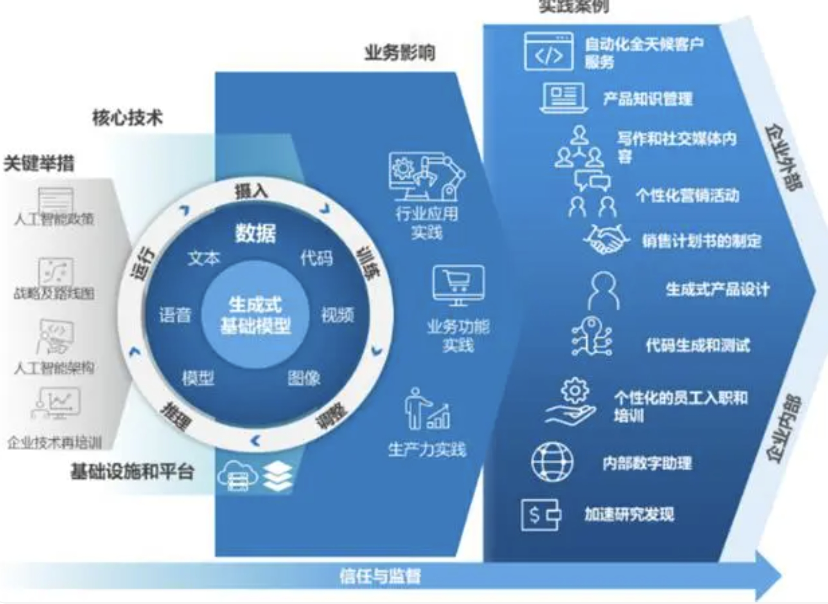

讨论与反馈
- 思考题1：大模型在算法优化方面，除了文中提到的方法，还有哪些可能的发展方向？
- 思考题2：如何更好地应对大模型对就业结构产生的影响？
- 思考题3：大模型在未来发展中可能还会面临哪些新的挑战？

